脐带血技术
朱欣怡 21301020074
脐带血（UCB）是胎儿娩出、脐带结扎并断离后残留在胎盘和脐带中的血液，脐带血中含有大量的造血干细胞和间充质干细胞等脐带血干细胞，它们具有低免疫原性（能引起免疫应答的性能，即抗原能刺激特定的免疫细胞，使免疫细胞活化、增殖、分化，最终产生免疫效应物质抗体和致敏淋巴细胞的特性）及高增殖能力等特点，已经成为重要的研究和移植用干细胞的来源。
造血干细胞（SC）是存在于造血组织中的一群原始造血细胞。也可以说它是一切血细胞（其中大多数是免疫细胞）的原始细胞。由造血干细胞定向分化、增殖为不同的血细胞系，并进一步生成血细胞。造血干细胞有两个重要特征：其一，高度的自我更新或自我复制能力；其二，可分化成所有类型的血细胞。造血干细胞采用不对称的分裂方式：由一个细胞分裂为两个细胞。其中一个细胞仍然保持干细胞的一切生物特性（多能性或全能性，自我更新才能，高度增殖才能），从而保持身体内干细胞数量相对稳定，这就是干细胞自我更新。而另一个则进一步分化发育成不同血细胞系的定向干细胞。定向干细胞多数处于增殖周期之中，并进一步分化为各系统的血细胞系，如红细胞系、粒细胞系、单核-吞噬细胞系、巨核细胞系以及淋巴细胞系，释放到外周血中，执行各自任务，直至衰老死亡，这一过程是不停地进行着的。
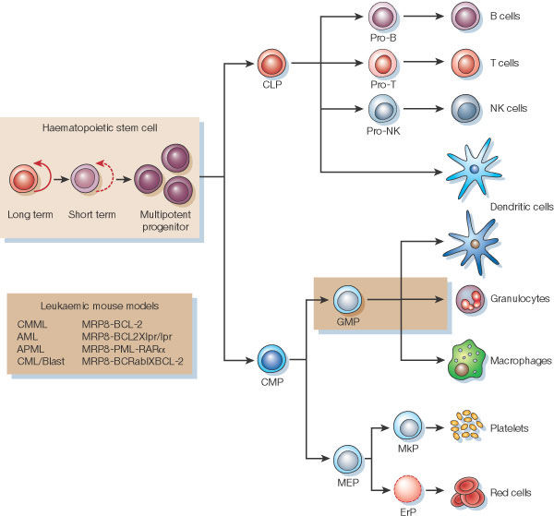
间充质干细胞(MSC)，是一类起源于中胚层的成体干细胞，具有自我更新及多向分化潜能，可分化为多种间质组织，如骨骼、软骨、脂肪、骨髓造血组织等。它们对骨髓中的造血干细胞不仅有机械支持作用，还能分泌多种生长因子（如IL-6，IL-11，LIF，M-CSF及SCF等）来支持造血，与造血干细胞联合应用，可以提高移植的成功率，加速造血重建。
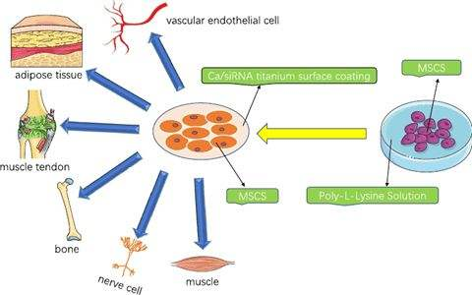

脐带血在临床上有广阔的应用前景，在此分两块内容做介绍。
首先是干细胞移植：一是血液系统疾病，大家都知道，造血干细胞移植可医治如非基因突变引起的白血病、再生障碍性贫血、血红蛋白以及血液异常的巨细胞缺乏性血小板减少症等。而间充质干细胞具有较低的免疫原性，对先天和适应性免疫细胞具有多种免疫调节作用，也有很大的发展潜能。上文提到过，间充质干细胞与造血干细胞联合应用，可以提高移植的成功率，加速造血重建。在心血管疾病的临床试验中，有25名难治性重型再生障碍性贫血患者接受了UC-MSC 联合同胞相合供者及无关供者的外周血干细胞移植，确定了 UC-MSC 联合异基因造血干细胞移植治疗再生障碍性贫血的确切疗效和较好的安全性。二是非血液系统疾病，细胞免疫疗法利用自体或异体的干细胞经过体外诱导、激活、扩增得到免疫效应细胞回输到患者体内，提高患者的免疫能力，可以对实验性自身免疫性脑脊髓炎、类风湿关节炎、系统性红斑狼疮以及多发性肌炎/皮肌炎等多种自身免疫性疾病进行治疗，在临床上已有不少成功案例。此外，脐带血间充质干细胞可在肝内存活、转化为肝实质细胞并发挥作用，修复肝功能，还可以提高基质金属蛋白酶的表达，从而降解胶原纤维，改善肝硬化，但在临床应用方面暂无实施案例。
其次是再生医学：干细胞可培植成组织甚至是完整器官，如脐带血间充质干细胞具有分化潜能，在一定条件下进行体外培养和诱导，可以向神经、成骨、软骨、脂肪、肌腱、肌肉和心肌等细胞方向分化，通过人工培植成为组织器官，为临床治疗各种创伤提供细胞来源，从而医治神经、肌肉、肝脏、心肌、皮肤等疾病。2008年就有一例这样的手术，科学家们首先从一位已经死亡的患者身上切除了部分气管，然后反复不断地清除气管上残存的细胞，直至该气管仅留下胶原质结构。随后再从卡斯特罗身上提取骨髓干细胞，送往英国布里斯托大学的一个实验小组，培养了600多万个作为气管壁的软骨细胞。这些软骨细胞再被送往意大利，令软骨细胞生长在气管的胶原质结构上，并利用机器塑造所需的形状，最后，该团队在卡斯特罗被损坏的左侧主支气管上（该处的气管与肺部相连）嫁接了“定制”出来的一块5厘米气管。
相较于骨髓、外周血干细胞移植等传统的干细胞移植方法，脐带血干细胞移植具有以下优点: 脐带血中的干细胞浓度及纯度较高，是骨髓干细胞的十到二十倍，其增殖能力也远超骨髓干细胞; 干细胞来源丰富，收集方式较为简单且无痛苦，新生儿出生时即可收集，对供体无不良影响; 治疗费用低、移植准备时间短，尤其适用于病情不稳定、发展迅速的患者; 脐带血干细胞移植对配型要求的严格程度低于骨髓干细胞移植，所以配型成功率较高; 脐带血淋巴细胞大多数为初始型细胞，其免疫效应分子和受体表达不够完善，因此免疫功能较不成熟，排斥反应发生率较低; 脐带血受胎盘屏障的保护，细胞自身传染病感染率较低; 相较于胚胎干细胞移植来说，脐带血干细胞移植不存在伦理问题；低温存储技术成熟，可保存时间长。
但该技术也不是十全十美，由于单份脐带血含有的干细胞数量有限，自体移植目前多用于 30 公斤以下体重的儿童，不足以供成年人使用；脐带血移植可能会导致缓慢的免疫重建效率，从而造成移植后感染以及非复发死亡率的增加；脐带血储存手续较多，自体库储存价格昂贵；自体库采用商业化运作方式，储存量大于公共库，但其产生的社会效益却远不如公共库，原因是很多严重的疾病都与基因有关，从患者自身获取的干细胞同样存在基因问题。

